美国CLECO气动马达
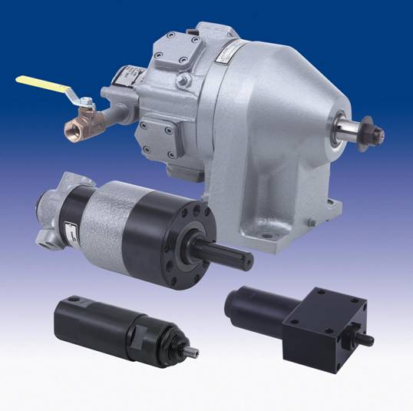
型号：MBW411M（73411AA9）
常见用途：石油机械

●活塞式
●可正反方向旋转
●最高輸出功率: 4.1kW
●空载转速:150RPM
●最大功率时：输出轉速74RPM
●启动扭矩：401Nm
●最大扭矩：949 Nm
●重量:67kg

